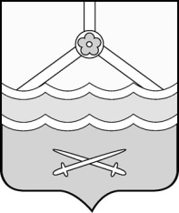

Администрация Шимского

муниципального района

ПОСТАНОВЛЕНИЕ

**от** **19.05.2025 №** **637**

**р.п. Шимск**

**Об отмене постановления Администрации Шимского муниципального района от 07.04.2025 № 464**

Администрация Шимского муниципального района **ПОСТАНОВЛЯЕТ:**

1. Отменить постановление Администрации Шимского муниципального района от 07.04.2025 № 464 «Об образовании избирательных участков (участков референдума)».

2. Опубликовать настоящее постановление в газете «Шимские вести» и разместить (обнародовать) на официальном сайте Администрации муниципального района в информационно - телекоммуникационной сети Интернет (<https://shimsk.gosuslugi.ru/>).

**Глава**

**муниципального района С.А. Миронович**